2019 m. 24–27 sav. (2019 m. birželio 10–liepos 07 d.)

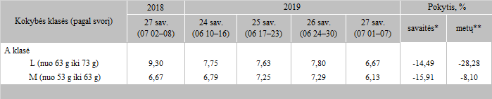

\*lyginant 2019 m. 27 savaitę su 26 savaite  
\*\*lyginant 2019 m. 27 savaitę su 2018 m. 27 savaite

Šaltinis: ZSRIR  
Parengė: D. Špokaitė, tel. (8 37) 39 78 02